北極海航路の航行安全に関する国際セミナー
別紙
～極海域における船舶の運航と船員の訓練～
International Seminar on Navigational Safety in Polar Waters
-Operation of ships in Polar Waters and Seafarers Training-

- 目 的
近年、地球温暖化の影響による北極海域の海氷減少により、ロシア沿岸の北極海航路における船舶の通航実績が増加していることから、近い将来、本格的な商業的利用が期待されています。 我が国においても、船舶の安全航行を確保するために必要な北極海沿岸国における船舶運航にかかる安全管理体制や船員の訓練に関する情報に対するニーズが高まっています。
また、本年11月には、国際海事機関（IMO）第94回海上安全委員会（MSC94）において、極海域を航行する船舶の安全及び環境保護を目的とした国際基準となる極海コード（Polar Code）が採択され、2017年1月には、ＳＯＬＡＳ条約及びＭＡＲＰＯＬ条約の相応の改正と合せて発効が見込まれており、船員の資格・訓練に関する国際条約であるＳＴＣＷ条約に関しても、極海を航行する船舶に乗り組む船員の訓練に関するＳＴＣＷ条約改正に関する検討が進められています。
このような状況の中で、我が国の海事産業関係者のニーズに応えるとともに、我が国としても、極海域を航行する船舶に乗り組む船員の訓練に関する国際基準づくりに貢献すべく、海外から専門家を招へいし、最新のＩＭＯでの議論と成果、極海沿岸国の海事当局及び船員教育訓練機関における氷海域での船舶の運航に係る知識・経験等について情報提供を行うための国際セミナーを開催いたします。
２．日 時
平成27年1月20日（火）13:30～18:00
３．場 所
日本財団ビル２階大会議室（東京都港区赤坂１丁目２番２号）
４．議 事、講演者等
13:30～13:40 主催者挨拶 国土交通省
海洋政策研究財団
13:40～15:10 セッション１：極海を巡る国際的議論の動向
－極海における航行安全に関する国際的議論の経緯と北極海沿岸国としての米国から見た極海コードの履行
アラスカ大学フェアバンクス校 ブリガム特別（栄誉）教授
（元米国沿岸警備隊Polar Sea艦長）
－新たな規制措置としての極海コード
ノルウェー海事庁 法制・国際部 ステルメ上級アドバイザー
(IMO海上安全委員会(MSC)作業部会議長）
－ コーヒーブレイク－
15:30～16:00 セッション２：氷海域における船舶の運航と船員の訓練
－北極海航路（北方航路）の船舶の運航と船員の訓練
マカロフ提督記念国立海事・内陸水運大学 クズミン准教授
（船員訓練センター教官）
16:00～16:30 セッション２：氷海域における船舶の運航と船員の訓練
－北極海航路（北西航路）における船舶の運航と船員の訓練
カナダ運輸省 ナズハ航行安全・環境計画部長
－ コーヒーブレイク－
16:30～18:00 パネルディスカッション：北極海航路の航行安全と船員の訓練
モデレーター：東京大学大学院 山口 一教授
パネリスト： 海洋政策研究財団 北川 弘光 特別研究員
（元北海道大学教授）
及び全講演者
18:15～19:30 レセプション
参考：「国際セミナー会場」案内図

日本財団ビル ２階大会議室
東京都港区赤坂１丁目２番２号

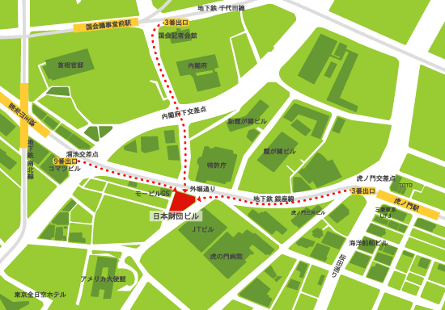

1.地下鉄座線「虎ノ門駅」・・・３番出口より徒歩５分
出口より前方、歩道橋の向こうに日本財団の看板が見えます。
2.地下鉄座線・南北線「溜池山王駅」・・・９番出口より徒歩５分
外堀通りを虎ノ門方面へ直進、右手ガソリンスタンドの先８階建てのビルです。
3.地下鉄丸ノ内線・千代田線「国会議事堂前駅」・・・３番出口より徒歩６分
国会記者会館を左折、内閣府下の交差点を越え、外堀通りを渡った正面の８階建て
のﾋﾞﾙです。

